Ubiquiti airFiber – No puedo encontrar airView en mi airFiber

airView para airFiber ha estado disponible desde AF firmware v2.1 (versión 2.2 para airFiber 24). Por lo tanto, si tienes una versión anterior, no podrá ejecutarlo.

[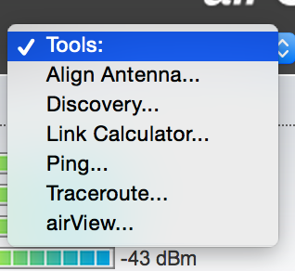](http://conocimiento.syscom.mx/wp-content/uploads/2017/09/original-18.png)